Document à imprimer, à signer et à renvoyer à : Frédéric Dupanloup
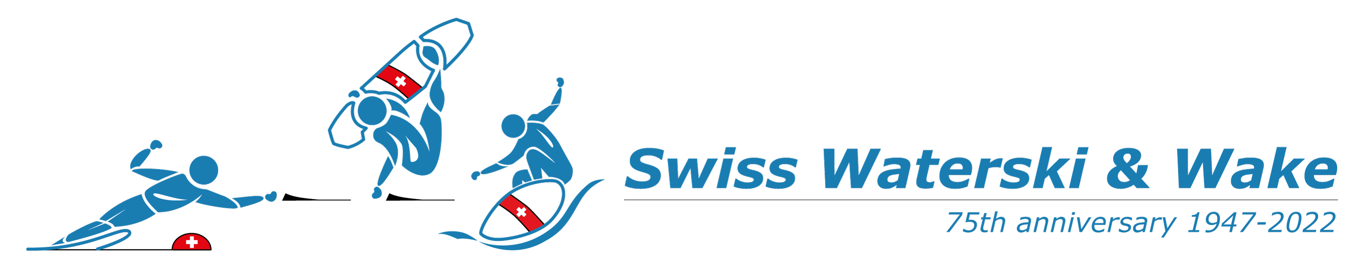
Dokument ausrucken, unterschreiben und senden an : Route des Fayards 279
1290 Versoix – Suisse
fred@waterski.ch

Décharge en cas d’accident - Enfants mineurs
Entbindung der Haftung im Falle eines Unfalles für Minderjährige

Par la présente, le(la) soussigné(e),
Hiermit bestätige ich als Unterzeichnende(r),

(nom du représentant légal)
(Name des Vertreters)
déclare que
ausdrücklich, dass. (nom du licencié)
(Name des Lizenzierten)

bénéficie d’une assurance individuelle et personnelle couvrant tout risque d’accident, en particulier dans le cadre de la pratique du ski nautique/wakeboard lors de compétitions, d’entraînements ou d’autres évènements.

Le(la) soussigné(e) déclare en outre relever la Fédération Suisse de Ski Nautique et Wakeboard, ses clubs, leurs membres affiliés et tous autres intervenants de toute responsabilité en cas d’accident ou toute autre circonstance dommageable qui pourrait avoir lieu tant sur l’eau que sur le site d’un évènement, lors de compétitions, d’entraînements ou d’autres évènements.

De plus, je donne pouvoir à la FSSW, ses entraîneurs, capitaines d’équipes, etc. de prendre toutes mesures médicales d’urgence qui seraient nécessaires si un accident survenait lors d’un entraînement ou une compétition.

Les athlètes de la FSSW s’engagent à respecter les principes de la charte éthique et les commitments Cool & Clean de Swiss Olympic.

im Besitze einer persönlichen Unfall-Versicherung ist, welche Unfall-Risiken, insbesondere im Rahmen der Ausübung des Wasserski-/Wakeboard-Sportes anlässlich von Wettkämpfen, Trainings und anderen Anlässen deckt.

Der/die Unterzeichnende erklärt ebenfalls ausdrücklich, den Schweizerischen Wasserski und Wakeboard Verband, seine Clubs sowie alle anderen involvierten Personen im Falle eines Unfalles oder anderen schadhaften Vorfällen anlässlich von Wettkämpfen, Trainings und anderen Anlässen auf dem Gelände und auf dem Wasser jeglicher Haftung zu entbinden.

Zusätzlich ermächtige ich den SWWV, seine Trainer, Mannschafts-Kapitäne, etc. jegliche notwendigen Massnahmen ergreifen zu können im Falle eines medizinischen Notfalles infolge eines Unfalles anlässlich eines Trainings-Lagers oder eines Wettkampfes.

Die Athleten des SWWV verpflichten sich, die Grundsätze der Ethischen Charta und Cool & Clean Commitments von Swiss Olympic zu beachten.

Lieu/Ort : ..................................................................... Date/Datum : …......................................................

Signature du représentant légal :
Unterschrift des legales Vertreters: …………………………………………………………………………………

